导师简介
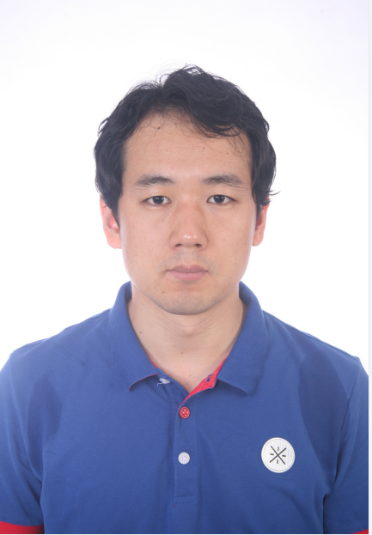 | 姓名 | 李兵 | 性别 | 男
 | 学历 | 研究生 | 职称 | 副研究员
 | 导师类别 | 硕士生导师 | 所属部门 | 整合中药学中心
 | 研究方向 | 中药药理学 | 电子邮箱 | bli@icmm.ac.cn
导师简介 | 中医学博士，中西医结合专业博士后，中国中医科学院中药研究所副研究员，兼任世界中医药学会联合会临床数据监察工作委员会理事、中国中医药信息学会名医传承信息化分会理事。主要从事中药复方网络及模块药理学、中药配伍与组方机制、中医药信息学等相关研究工作。主持或主要参与国家自然科学基金、“重大新药创制”科技重大专项、国家重点研发计划等部局级以上科研课题10余项，在CPT:PSP, Scientific Reports, Frontiers in Pharmacology, EBioMedicine，Clinical and Translational Medicine，acta pharmacologica sinica等国内外学术期刊发表论文100余篇，其中第一作者或通讯作者发表论文35篇，其中SCI收录8篇（IF≥5分3篇），参编著作12部，获发明专利2项、软件著作权15项。相关研究获中国中医科学院科技进步一等奖1项。

